*Національний технічний університет України*

*‘ Київський політехнічний інститут’*

*Факультет інформатики та обчислювальної техніки*

*Кафедра обчислювальної техніки*

***Лабораторна робота №4***

*Виконав: Мроць Ю.Б.*

*Група: ІО-12*

*Номер зк: 121910 = 0100 1100 00112*

*Перевірив: Поспішний О.С.*

*Київ — 2013*

***Варіант завдання***

|  |  |
| --- | --- |
| а3 | Тип адресації |
| 0 | Пряма |

|  |  |  |  |
| --- | --- | --- | --- |
| Ф | Операція | ТА | Адреса в ОП |
| 0 | 0011 | 0 | 00 1111 1111 |









***Операційна схема для множення 4-им способом***

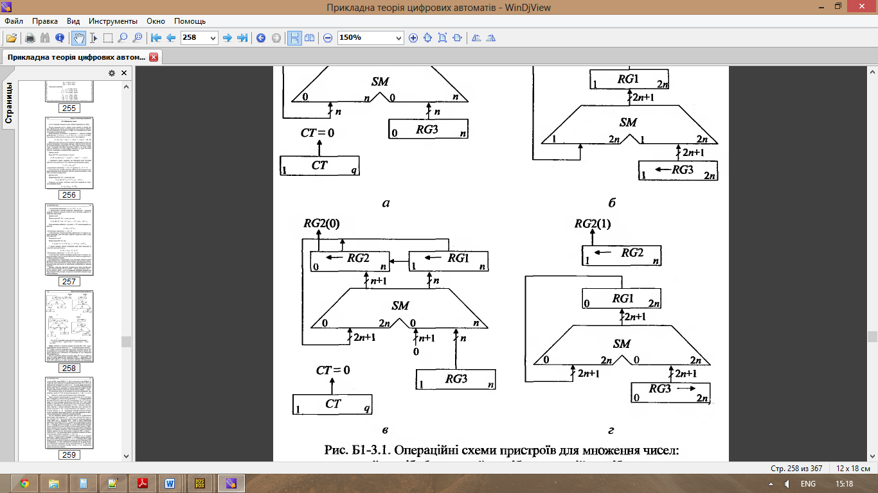

***Лістинг коду***

link l1:ct

link l2:rdm

link ewh:16

accept rdm_delay:3

dw 1111h:18ffh \ одноадресна команда 0 0011 0 00 1111 1111

dw 1112h:18ffh

dw 1113h:0h

dw 0ffh:02h

accept r12:1111h \ адреса команди в ОП

accept r14:0 \ RZ(15-8)

accept r15:0ffh \ RY, RZ(7-0) ПК

accept r13:0 \ M(RX) ДК

begin {xor nil,r0,r0; oey; ewh;} \ РАД(19-16)=0

{or nil,r12,z; oey; ewl;} \ РАД(15-0)=r12

read1 {cjp rdm, read1; r; or r11,bus_d,z; load rn, flags;} \ зчитування команди з ОП в r11

{cjp rn_n, exit;} \ якщо команда двохадресна - перейти на м?тку

{cjp rn_z, exit;}

{and r0,r11,7800h;}

{xor nil,r0,1800h; load rm, flags;}

{cjp not rm_z, exit;} \ якщо код операц?ї не сп?впадає - перейти на м?тку

{and r0,r11,400h; load rm, flags;}

{cjp not rm_z, exit;} \ якщо непряма адресац?я - перейти на м?тку

{xor nil,r0,r0; oey; ewh;} \ РАД(19-16)=0

{or r0,3ffh,z;}

{and nil,r11,r0; oey; ewl;} \ РАД(15-0)=r11(9-0)

read2 {cjp rdm, read2; r; or r13,bus_d,z;} \ зчитування операнда M з ОП в r13

\ початок множення

{xor r10,r10,r10;}

{or r10,r10,r15;}

{xor r15,r15,r15;}

{or r5,r5,r13;}

{xor r5,r5,r10;} \ збер?гаємо в r5 знак результату

c3 {or sll,r10,r10,z; load rn, flags;} \ конвертуємо RY з ПК в ДК

{or srl,r10,r10,z; cjp not rn_n, c2;}

{sub r10,z,r10,nz;}

c2 {or srl,r13,r13,z;} \ зсув множника(RX) вправо

{cjp not rm_c, c1;} \ якщо молодший розряд RX '0', перейти на м?тку с1

{add r15,r15,r10,z; cjp not co, c1;} \ RZ(0-7):=RZ(0-7)+RY(0-7)+CI

{add r14,r14,z,z;} \ RZ(8-15):=RZ(8-15)+CI

c1 {or sll,r10,r10,z;} \ зсув множеного вл?во з врахуванням переносу

{or r13,r13,z; cjp not zo, c2;} \ якщо RX!=0, перейти на м?тку с2

{or sll,r5,r5,z;} \ задаємо знак результату

{cjp not rm_c, end;}

{sub r14,z,r14,z;}

end {add r12,r12,z,nz;}

{cjp nz, begin;}

exit {}